Úvod do východního křesťanství
s dr. Marinou Luptákovou
kód v SIS: AGLV00067
pondělí 15:50 – 17:25
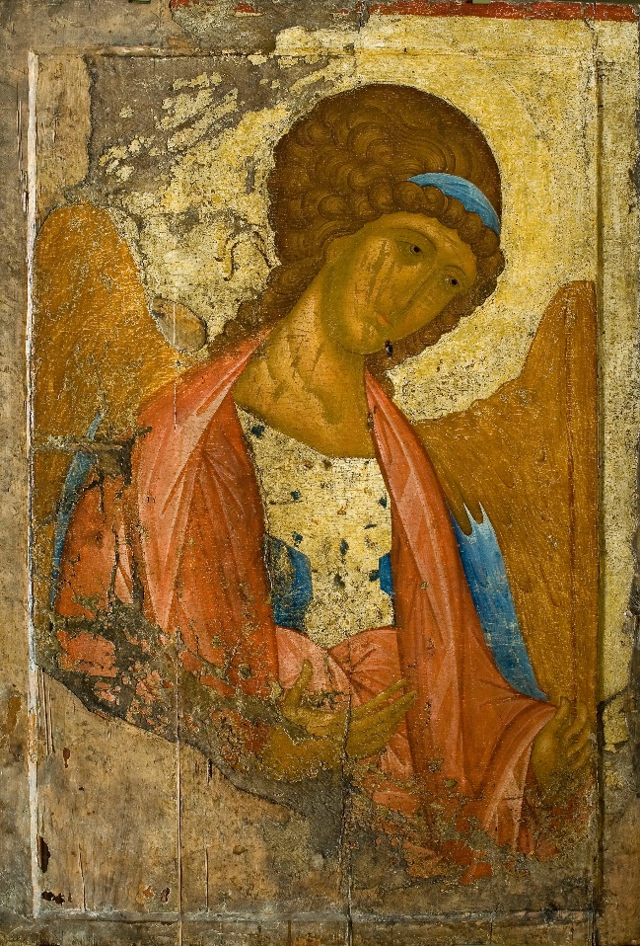
Celetná 20, 1. patro, m. 144
Předmět nabízí úvod do pravoslavného teologického myšlení a seznamuje s výkladem základních pojmů – Bůh, Trojice, Kristus, církev, zbožštění, persona – tak je chápe pravoslavná tradice. Vysvětluje se pravoslavný pohled na Všeobecné sněmy IV. –VIII. století a postupně se rozebírají církevní dogmata a základní hereze, které se právě rodily z nepochopení hlavních bodů věrouky. Při výkladu dogmatického učení církve bude vysvětleno hlavní kritérium teologické přesnosti tzv. consensus patrum („souhlas otců“) s přihlédnutím k dílčím teologickým názorům (teologumena), jimiž jednotliví autoři přispěli do pokladnice křesťanské věrouky.
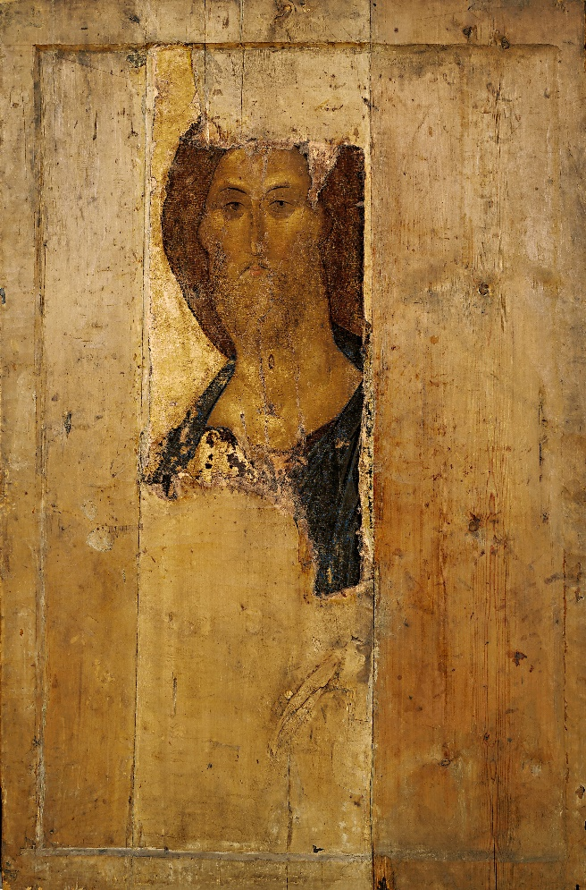
Křesťanství jako zjevená víra. Etymologie slova Bůh. Jména Boží a Boží vlastnosti. Apofatismus a katafatismus. Stvoření. Bůh Stvořitel a původ zla. Trojice. Tajemství Trojice. Trojiční terminologie. Všeobecné sněmy. Zbožštění. Vidění Boha. Proměnění člověka.

